**COLEGIO ISABEL RIQUELME UTP**

**GUIA DIGITAL N° 2**

**Asignatura:** Música

**Curso**: 8° básico

**Docente:** Martin Peña Vial.

**Semana:** del 06 de Abril al 10 de Abril

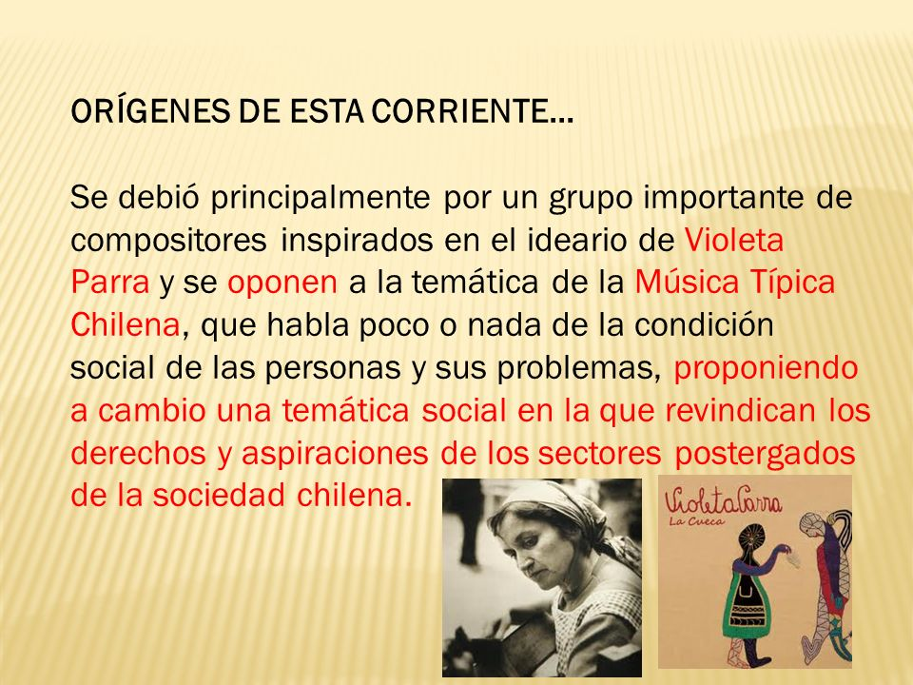

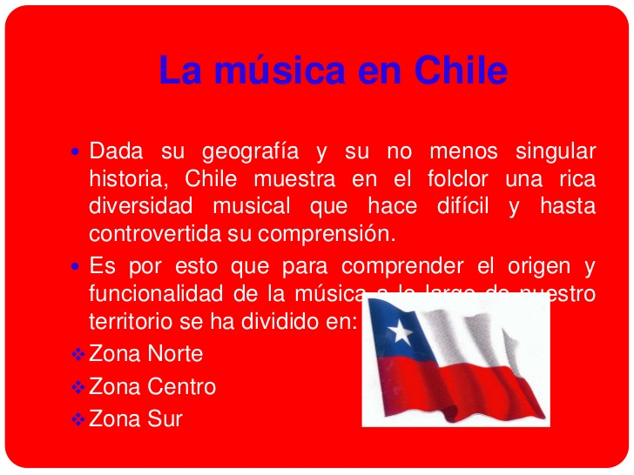

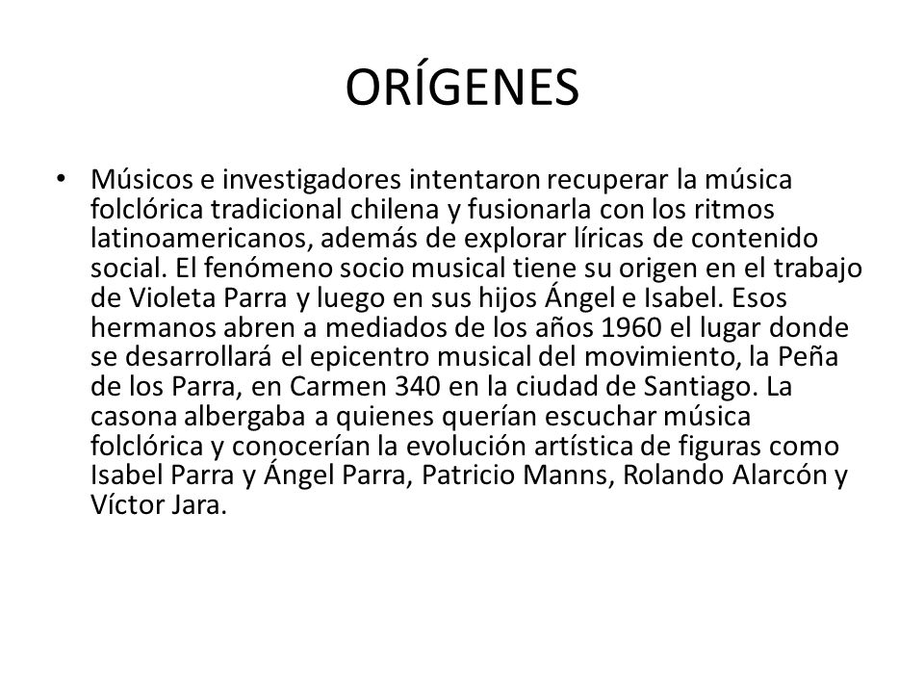

Conocer nuestros orígenes, nos crea identidad, la música ha sido siempre un aporte a nuestra idiosincrasia como país, y muchas cosas se reflejan en la música, tenemos grandes autores, compositores, e intérpretes .